APUNTES JAVASCRIPT

Para darle dinamismo.

<script> </script>

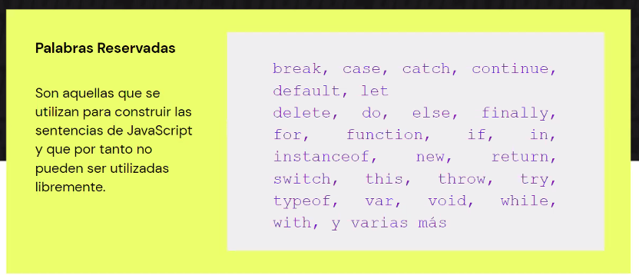

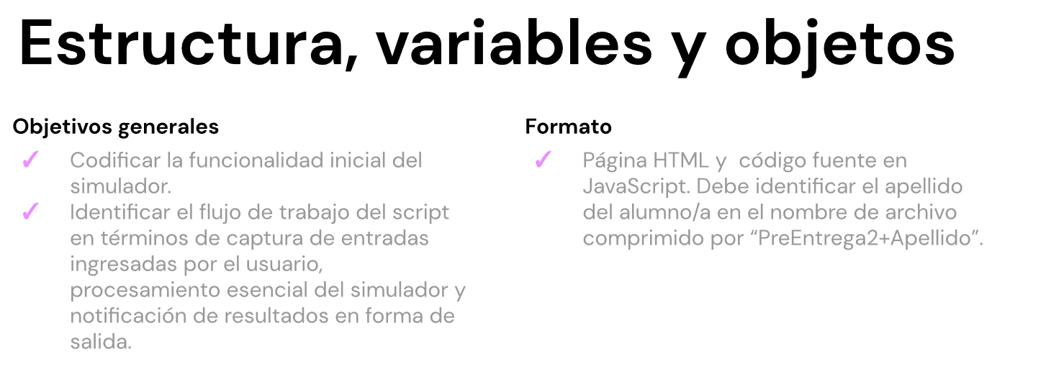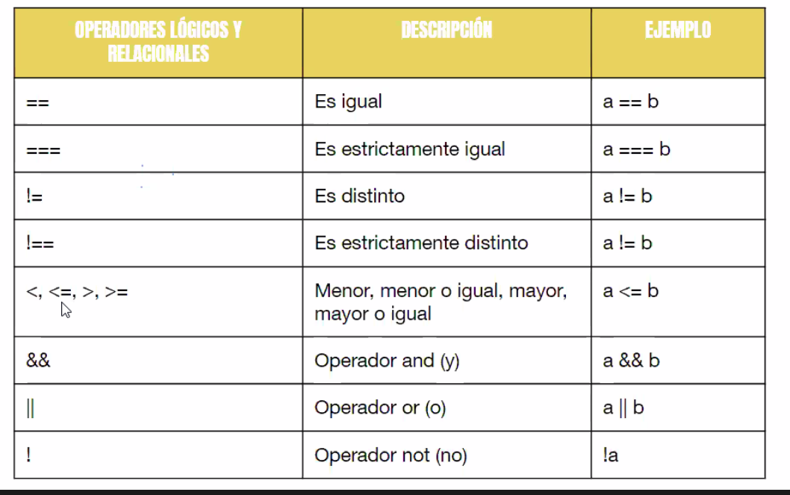

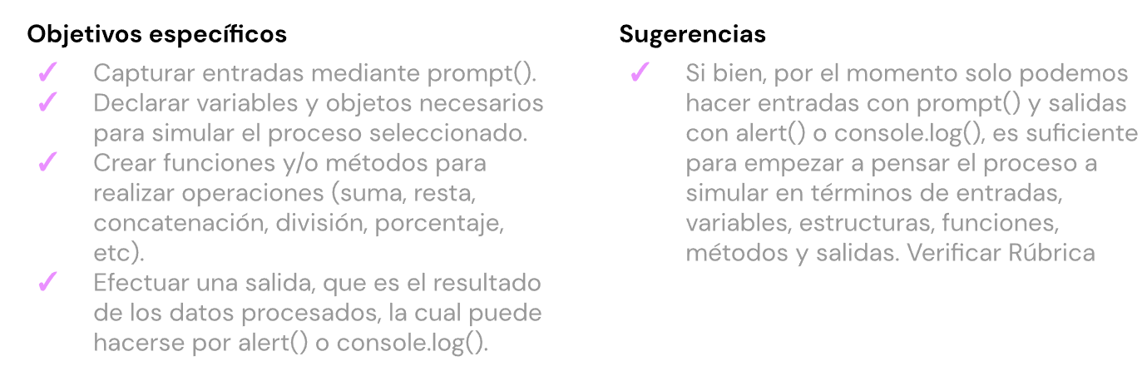

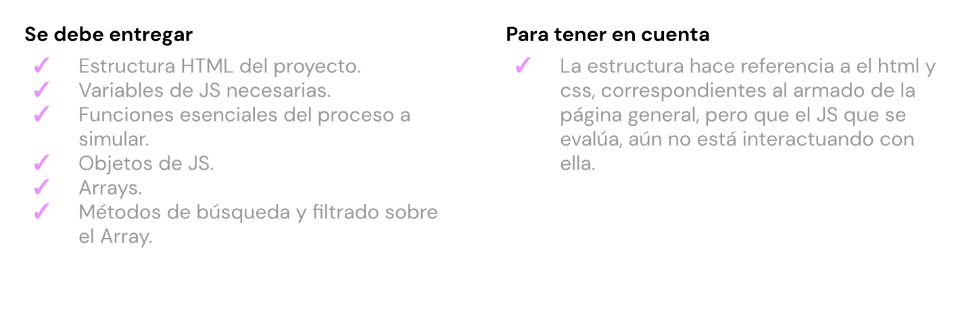

Tolowercase, para pasar todo a minuscula y qe no cague el codigo

Touppercase, same

` = alt +96

02:29:07